ba Hecesi Çalışma Kağıdı
- İçerisinde ba hecesi olan balonları boyayalım.

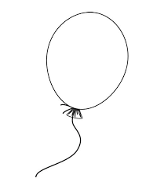
a
e
ba
ba
ba
- Aşağıdaki sesli harflerin yanına –ba hecesini yazalım ve okuyalım.

a……………. o…………….. u…………………
e……………. i………………. ö……………………

- Aşağıdaki metni üç defa okuyalım.
a
baba o aba
baba o oba
aba e e e e aba

- ba hecelerini takip edelim.

e ba ba ü ı i ba ba e
ba o i ba ba o ü ba
a ba i ı ba o u ba ı
a u ba e ö o ba e o
e o ü ba ı ba i u ö
ü e a i ba ı o u

